S E S S I O N L O G · P M S U P P L E M E N T
AI对话助手 问题与需
求记录汇总（下午补充）
记录台模式 · 下午追加记录 · 含原话与截图证据
记录日期：2026-10-27（周二）19:44（下午时段）
记录条数：1 条（#04，当日 12:05 午间版交付后追加）
随附证据：2 张截图（前端确认卡 + 原选择屏）
当日全量：上午 6 条（见午间版 41 页）+ 本册 1 条
记录整理：小风 ｜ 需求提出：工号 F1246311

AI Chat Assistant · Project Log 2026-10-27 PM

目 录
一、下午记录总览
一、下午记录总览 1
二、记录 04 详录：参数确认卡勾选项分级分立 1
2.1 前后对照（原屏分块 → 确认卡现状） 2
2.2 小风线索（供 TA 决策参考，未展开） 3
三、开放点与待决策清单 4
四、与当日其他记录的关系 4

注：本目录由域代码生成。如编辑文档后页码有变化，请在目录上点击右键并选择“更新域”以刷新页码。

一、下午记录总览
本册为 2026-10-27 下午补充汇总。当日午间 12:05 已交付上午版（08:51–11:45 共 6 条：早间归档 3 条 + 正式记录 3 条，41 页），下午 TA 追加 1 条需求记录（#04，19:44），收尾指示“把今天下午的总结一下”，故单独成册。本条记录 TA 明确指示“记录就好”——小风仅作记录与线索留档，未展开方案设计。

编号 | 时间 | 类型 | 主题 | 状态
04 | 19:44 | 需求 | 前端参数确认卡：多选项按原屏分级分立展示（ZDPPP059 工單查核報表，checkbox 平铺 vs 原屏分块） | 已记录（待处理）

二、记录 04 详录：参数确认卡勾选项分级分立
【原话】我发现这个这个多选是有分级的，但是对话框展示的都挤在一起，能不能分立
【原话】记录就好
19:44，TA 在前端执行 ZDPPP059（工單查核報表，A4Q 系统）时发现：参数确认卡把该报表的全部勾选项（checkbox）平铺挤在一两行里，而 SAP 原选择屏上这些选项是按选择块分组的。TA 希望对话框能按原屏的分级分组分开显示。随附两张截图：前端确认卡现状（图08）与 SAP 原选择屏分块结构（图09）。
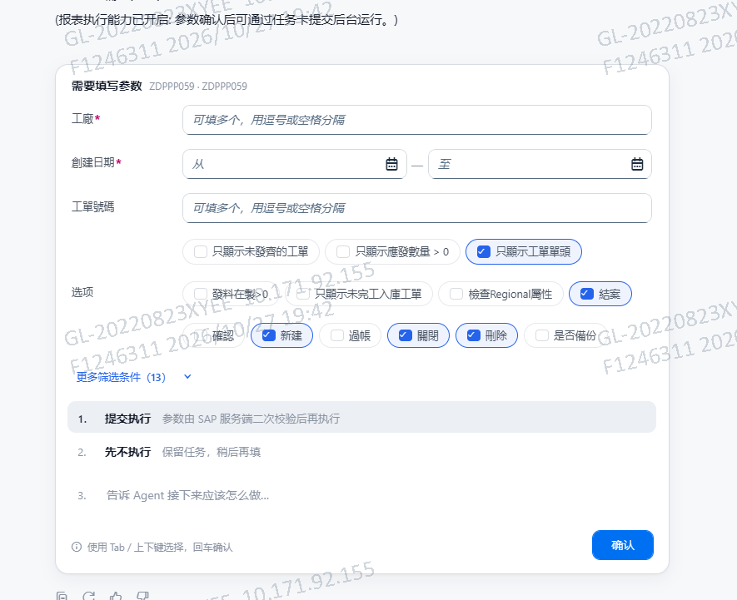
图08 前端参数确认卡：勾选项全部平铺挤在一起（19:42 拍）
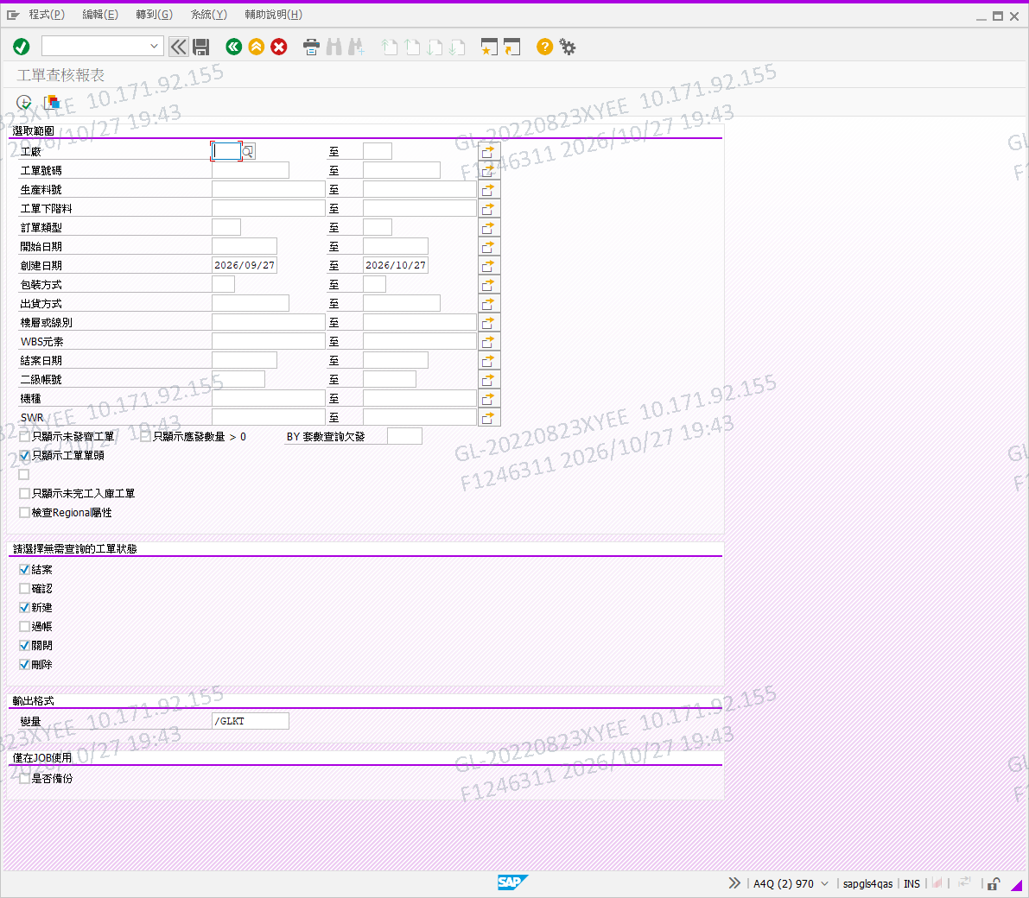
图09 SAP 原选择屏：同一批选项按块分组（19:43 拍）

2.1 前后对照（原屏分块 → 确认卡现状）

原选择屏区域 | 内容 | 确认卡现状
① 主筛选区 | 15 个“至”区间字段（工廠/工廠部門/生產科號/工單下階料/訂單類型/開始日期/創建日期/包裝方式/出貨方式/機層碼識別/WBS元素/結案日期/二線帳號/機構/SWR） | 部分字段显示（工廠*/創建日期*/工單號碼），其余收进“更多篩選條件 (13)”折叠（已收纳，非本条痛点）
② 勾选组一 | 只顯示未發會工單、只顯示應發數量>0、BY 套數選擇次數、只顯示工單置頭 | 与组二、状态块混排平铺
③ 勾选组二 | 只顯示未完工入庫工單、檢查Regional屬性 | 同上
④ 独立块“請選擇無需查詢的工單狀態” | 結案、確認、新連、過帳、關閉、刪除（6 项勾选） | 6 项散入平铺行，块标题丢失
⑤ 輸出格式 | 變量 /GLKT | 混入平铺（“選項 發料在製>0”等行）
⑥ 僅在JOI使用 | 是否備份 | 与“新建/退帳/關閉/刪除”等混在一行

注：图09 中个别文字为低分辨率截图 VLM 识读（如“工單審題/未發會/新連/剛除”），疑为“工單置頭/未發簽/新建/刪除”等误读，关键字段名以 TA 屏幕为准。确认卡底部三个操作项（提交執行——参数由 SAP 服務端二次校驗後再執行 / 先不執行——保留任務稍後再填 / 告訴 Agent 接下來應該怎麼做）不受本条影响。

2.2 小风线索（供 TA 决策参考，未展开）
- 分级信息的源头在源码：SAP 原屏的分块来自报表源码的 SELECTION-SCREEN BLOCK / BEGIN OF BLOCK 结构；ZAI_RPT_PARAM 现有 21 字段里没有“分组/块”字段（10-24 全字段清单核对）——登记链若不带分组信息，前端平铺是必然结果。要分立，先让 PARAM（或 SCANNER 解析）带上组标识。
- 前端兜底方案（不动表）：按“连续 CHECK 项+间隔”或参数 SEQ_NO 断档在渲染层分组可行，但块标题（如“請選擇無需查詢的工單狀態”）只存在于源码/原屏，兜底拿不到——要标题就得 PARAM 加 GROUP_LABEL 类字段或确认卡渲染时另行带出。
- “更多篩選條件 (13)”折叠项即 ① 的区间字段族，本身已有收纳；本条诉求核心是 checkbox 族的分组分立。
- 与当日 #01（ZDPSD021 找不到栏位目标）呼应：ZDPPP059 也是走“注册→前端确认卡”链路的报表（其 DEF 登记情况未截图，待查）——若同为 ZAI_RPT_REG 注册，分级解析可与 #01 排障结论并进 SCANNER 补强批，一次改动两头受益。

三、开放点与待决策清单

编号 | 主题 | 建议下一步
1 | 分组信息链路缺失 | 决策点：PARAM 加组标识（GROUP_ID/GROUP_LABEL）由 SCANNER 从 SELECTION-SCREEN BLOCK 解析登记，或前端按 SEQ_NO 断档兜底（无块标题）——两条路线二选一或组合
2 | 与 #01 合并处理 | ZDPPP059 的 ZAI_RPT_DEF 登记情况待查（SE16）；若同为 ZAI_RPT_REG 注册，分级解析并入 SCANNER 补强批
3 | 确认卡渲染规则 | 分立后的展示样式（块标题/缩进/间隔）待 TA 指定参考风格；建议对照图09 原屏块结构 1:1 映射

四、与当日其他记录的关系
本条为当日第 4 条正式记录。上午版（午间 12:05 交付，41 页）收录：早间归档 00a–00c（新版实施文档、SCANNER 零注释版重生成、backend-abap.7z 快照——含 SCANNER V1.0a 修复丢失告警）与正式记录 #01（ZDPSD021 注册后运行报错“找不到栏位目标”）、#02（权限表配置生成型填值方式）、#03（聊天前端技能入口点不出）。当日全量 = 上午 6 条 + 本册 1 条 = 7 条。#04 与 #01 同属“报表注册→执行链路”体验问题，排障与补强可同批推进。
本册无源码附录（#04 仅随附截图，无源码文件）；两图原件在交付目录“原始附件”内。

